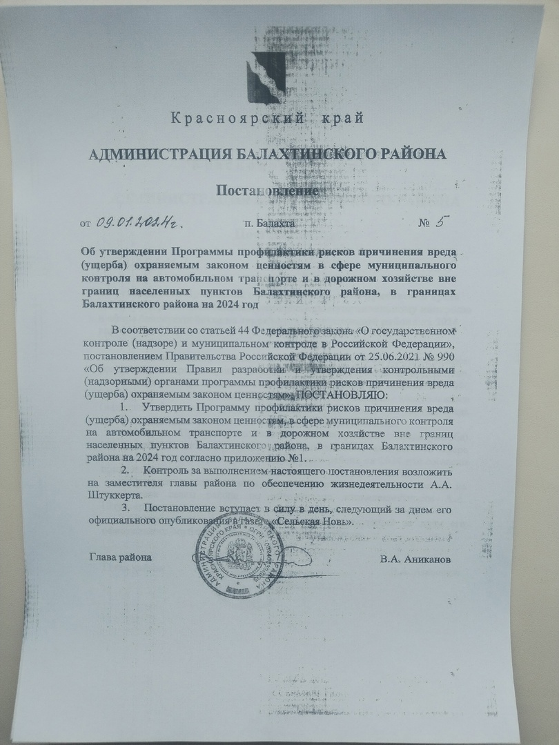

Приложение №1 к постановлению администрации района

От 09.01.2024 г. № 5

**Программа профилактики рисков причинения вреда (ущерба) охраняемым законом ценностям в сфере муниципального контроля на автомобильном транспорте и в дорожном хозяйстве вне границ населенных пунктов Балахтинского района, в границах Балахтинского района на 2024 год.**

1. **Общие положения**

1.1. Программа профилактики рисков причинения вреда (ущерба) охраняемым законом ценностям по муниципальному контролю на автомобильном транспорте и в дорожном хозяйстве вне границ населенных пунктов Балахтинского района, в границах Балахтинского района на 2022 год (далее – Программа) разработана в целях стимулирования добросовестного соблюдения обязательных требований организациями и гражданами, устранения условий, причин и факторов, способных привести к нарушениям обязательных требований и (или) причинению вреда (ущерба) охраняемым законом ценностям, создания условий для доведения обязательных требований до контролируемых лиц, повышение информированности о способах их соблюдения.

1. **Анализ текущего состояния осуществления муниципального контроля на автомобильном транспорте и в дорожном хозяйстве вне границ населенных пунктов Балахтинского района, в границах Балахтинского района**

2.1. Вид осуществляемого муниципального контроля.

Муниципальный контроль на автомобильном транспорте и в дорожном хозяйстве вне границ населенных пунктов Балахтинского района, в границах Балахтинского района осуществляется Администрацией Балахтинского района (далее - Администрация, контрольный орган).

2.2. Обзор по виду муниципального контроля.

Муниципальный контроль на автомобильном транспорте и в дорожном хозяйстве вне границ населенных пунктов Балахтинского района, в границах Балахтинского района это деятельность органов местного самоуправления по контролю за соблюдением, органами местного самоуправления, юридическими лицами, индивидуальными предпринимателями, гражданами обязательных требований:

- в области автомобильных дорог и дорожной деятельности, установленных в отношении автомобильных дорог вне границ населенных пунктов Балахтинского района, в границах Балахтинского района (далее – автомобильные дороги общего значения или автомобильные дороги общего пользования местного значения):

- к эксплуатации объектов дорожного сервиса, размещенных в полосах отвода и (или) придорожных полосах автомобильных дорог общего пользования;

- к осуществлению работ по капитальному ремонту, ремонту и содержанию автомобильных дорог общего пользования и искусственных дорожных сооружений на них (включая требования к дорожно-строительным материалам и изделиям) в части обеспечения сохранности автомобильных дорог;

- установленных в отношении перевозок по муниципальным маршрутам регулярных перевозок, не относящихся к предмету федерального государственного контроля (надзора) на автомобильном транспорте и в дорожном хозяйстве в области организации регулярных перевозок.

2.3. Муниципальный контроль осуществляется посредством:

- организации и проведения проверок выполнения юридическими лицами, индивидуальными предпринимателями и гражданами обязательных требований в области автомобильных дорог и дорожной деятельности на территории Балахтинского муниципального образования;

- принятия предусмотренных законодательством Российской Федерации мер по пресечению и (или) устранению выявленных нарушений, а также систематического наблюдения за исполнением обязательных требований;

- организации и проведения мероприятий по профилактике рисков причинения вреда (ущерба) охраняемым законом ценностям;

- организации и проведения мероприятий по контролю, осуществляемых без взаимодействия с юридическими лицами, индивидуальными предпринимателями.

2.4. Подконтрольные субъекты:

- юридические лица, индивидуальные предприниматели, органы местного самоуправления, граждане.

2.5. Перечень правовых актов и их отдельных частей (положений), содержащих обязательные требования, соблюдение которых оценивается при проведении Администрацией мероприятий по муниципальному контролю на автомобильном транспорте и в дорожном хозяйстве вне границ населенных пунктов Балахтинского района, в границах Балахтинского района:

- Гражданский кодекс Российской Федерации;

-Кодекс Российской Федерации об административных правонарушениях;

- Федеральный закон «Об автомобильных дорогах и о дорожной деятельности в Российской Федерации и о внесении изменений в отдельные законодательные акты Российской Федерации» от 08.11.2007 № 257-ФЗ;

- Федеральный закон «Устав автомобильного транспорта и городского наземного электрического транспорта» от 08.11.2007 № 259-ФЗ.

2.6. Данные о проведенных мероприятиях.

В связи с тем, что вступил в силу Федеральный закон от 31.07.2020 № 248-ФЗ «О государственном контроле (надзоре) и муниципальном контроле в Российской Федерации» меняется подход к проведению проверок, анализ текущего состояния осуществления вида контроля и описание текущего уровня развития профилактической деятельности не представляется возможным.

**3. Цели и задачи Программы**

3.1. Цели Программы:

- стимулирование добросовестного соблюдения обязательных требований всеми контролируемыми лицами;

- устранение условий, причин и факторов, способных привести к нарушениям обязательных требований и (или) причинению вреда (ущерба) охраняемым законом ценностям;

- создание условий для доведения обязательных требований до контролируемых лиц, повышение информированности о способах их соблюдения;

- предупреждение нарушений контролируемыми лицами обязательных требований, включая устранение причин, факторов и условий, способствующих возможному нарушению обязательных требований;

- снижение административной нагрузки на контролируемых лиц;

- снижение размера ущерба, причиняемого охраняемым законом ценностям.

3.2. Задачами профилактической работы являются:

- укрепление системы профилактики нарушений обязательных требований;

- выявление причин, факторов и условий, способствующих нарушениям обязательных требований, разработка мероприятий, направленных на устранение нарушений обязательных требований;

- повышение правосознания и правовой культуры организаций и граждан в сфере рассматриваемых правоотношений.

В положении о виде контроля мероприятия, направленные на нематериальное поощрение добросовестных контролируемых лиц, не установлены, следовательно, меры стимулирования добросовестности в программе не предусмотрены.

**4. Перечень профилактических мероприятий, сроки (периодичность) их проведения**

4.1. Мероприятия Программы представляют собой комплекс мер, направленных на достижение целей и решение основных задач Программы. 4.2. Профилактические мероприятия, утверждены положением о муниципальном контроле на автомобильном транспорте и в дорожном хозяйстве вне границ населенных пунктов Балахтинского района, в границах Балахтинского района.

4.3. Перечень мероприятий Программы, сроки (периодичность) их проведения и ответственные структурные подразделения приведены в Плане мероприятий по профилактике нарушений законодательства на автомобильном транспорте и в дорожном хозяйстве вне границ населенных пунктов Балахтинского района, в границах Балахтинского района на 2024 год.

Приложение №1 к Программе профилактики рисков  
причинения вреда (ущерба)  
охраняемым законом ценностям в сфере муниципального контроля на автомобильном транспорте и в дорожном хозяйстве вне границ населенных пунктов Балахтинского района, в границах Балахтинского района на 2024 год

**План мероприятий по профилактике нарушений в сфере муниципального контроля на автомобильном транспорте и в дорожном хозяйстве вне границ населенных пунктов Балахтинского района, в границах Балахтинского района на 2024 год**

|  |  |  |  |  |
| --- | --- | --- | --- | --- |
| №  П/П | Наименование мероприятия | Сведения о мероприятии | Ответственный исполнитель | Срок исполнения |
| 1. | Информирование | Администрация осуществляет информирование контролируемых лиц и иных заинтересованных лиц по вопросам соблюдения обязательных требований.  Информирование осуществляется посредством размещения соответствующих сведений на официальном сайте Балахтинского района в сети «Интернет» и в иных формах.  Администрация размещает и поддерживает в актуальном состоянии на своем официальном сайте в сети «Интернет»:  1) тексты нормативных правовых актов, регулирующих осуществление муниципального контроля;  2) руководства по соблюдению обязательных требований.  3) сведения о способах получения консультаций по вопросам соблюдения обязательных требований;  4) доклады, содержащие результаты обобщения правоприменительной практики;  5) доклады о муниципальном контроле;  6) иные сведения, предусмотренные нормативными правовыми актами Российской Федерации, нормативными правовыми актами субъекта Российской Федерации, муниципальными правовыми актами. | Уполномоченные должностные лица контрольного органа | В течение года |
| 2. | Обобщение правоприменительной практики | По итогам обобщения правоприменительной практики должностными лицами, уполномоченными осуществлять муниципальный контроль, ежегодно готовится доклад, содержащий результаты обобщения правоприменительной практики по осуществлению муниципального контроля и утверждаемый распоряжением администрации, подписываемым главой администрации. Указанный доклад размещается в срок до 1 июля года, следующего за отчетным годом, на официальном сайте администрации в специальном разделе, посвященном контрольной деятельности. | Уполномоченные должностные лица контрольного органа | Один раз в год |
| 3. | Объявление предостережения | При наличии у контрольного органа сведений о готовящихся или возможных нарушениях обязательных требований, а также о непосредственных нарушениях обязательных требований, если указанные сведения не соответствуют утвержденным индикаторам риска нарушения обязательных требований, контрольный орган объявляет контролируемому лицу предостережение о недопустимости нарушения обязательных требований законодательства и предлагает принять меры по обеспечению соблюдения обязательных требований.  Контролируемое лицо вправе после получения предостережения о недопустимости нарушения обязательных требований подать в контрольный орган возражение в отношении указанного предостережения в срок не позднее 30 дней со дня получения им предостережения. Возражение в отношении предостережения рассматривается Главой района в течение 30 дней со дня его получения, контролируемому лицу направляется ответ с информацией о согласии или несогласии с возражением. В случае несогласия с возражением указываются соответствующие обоснования. | Уполномоченные должностные лица контрольного органа | В течение года |
| 4. | Консультирование | Консультирование осуществляется должностными лицами по телефону, в письменной форме, на личном приеме либо в ходе проведения профилактического мероприятия, контрольного мероприятия. Время консультирования при личном обращении и не должно превышать 15 минут. Консультирование, осуществляется по следующим вопросам: - разъяснение положений нормативных правовых актов, содержащих обязательные требования, оценка соблюдения которых осуществляется в рамках муниципального контроля; - разъяснение положений нормативных правовых актов, регламентирующих порядок осуществления муниципального контроля; - компетенция уполномоченного органа; - порядок обжалования решений органов муниципального контроля, действий (бездействия) муниципальных инспекторов. В случае если в течение календарного года поступило 5 и более однотипных (по одним и тем же вопросам) обращений контролируемых лиц и их представителей по указанным вопросам, консультирование осуществляется посредствам размещения на официальном сайте Балахтинского района в сети «Интернет» письменного разъяснения, подписанного уполномоченным должностным лицом контрольного органа. | Уполномоченные должностные лица контрольного органа | В течение года |
| 5. | Профилактический визит | Обязательный профилактический визит проводится в отношении объектов контроля, отнесенных к категории значительного риска и в отношении контролируемых лиц.  О проведении обязательного профилактического визита контролируемое лицо уведомляется органом муниципального контроля не позднее чем за 5 рабочих дней до дня его проведения в письменной форме на бумажном носителе почтовым отправлением либо в форме электронного документа, подписанного электронной подписью, в порядке, установленном частью 4 статьи 21 Федерального закона от 31.07.2020 №248-ФЗ.  Контролируемое лицо вправе отказаться от проведения обязательного профилактического визита, уведомив об этом должностное лицо контрольного органа, направившего уведомление о проведении обязательного профилактического визита в письменной форме на бумажном носителе почтовым отправлением либо в форме электронного документа, подписанного электронной подписью, не позднее чем за 3 рабочих дня до дня его проведения.  Срок проведения профилактического визита (обязательного профилактического визита) определяется контрольным органом самостоятельно и не может превышать 1 рабочий день.  Профилактический визит проводится уполномоченным должностным лицом контрольного органа в форме профилактической беседы по месту осуществления деятельности контролируемого лица либо путем использования видео-конференц-связи.  В ходе профилактического визита контролируемое лицо информируется об обязательных требованиях, предъявляемых к его деятельности либо к используемым им объектам контроля, их соответствии критериям риска, основаниях и рекомендуемых способах снижения категории риска, а также о видах, содержании и об интенсивности контрольных мероприятий, проводимых в отношении контролируемого лица, исходя из отнесения к категории риска.  В ходе профилактического визита должностным лицом контрольного органа может осуществляться консультирование контролируемого лица в порядке, установленном пунктом 4 настоящего Плана, а также статьей 50 Федерального закона Федерального закона от 31.07.2020 № 248-ФЗ.  При профилактическом визите (обязательном профилактическом визите) контролируемым лицам не выдаются предписания об устранении нарушений обязательных требований. Разъяснения, полученные контролируемым лицом в ходе профилактического визита, носят рекомендательный характер. | Уполномоченные должностные лица контрольного органа | В течение года |
| 6. | Разработка программы | Разработка и утверждение программы профилактики нарушений обязательных требований при осуществлении муниципального контроля | Уполномоченные должностные лица контрольного органа | Ежегодно  4 квартал |